ГЛАВНОЕ УПРАВЛЕНИЕ МЧС РОССИИ ПО Г. МОСКВЕ
Управление по Северо-Восточному административному округу
3 региональный отдел надзорной деятельности и профилактической работы
(129 223, г. Москва, пр-т Мира, ВВЦ, домовладение 119, строение 455)
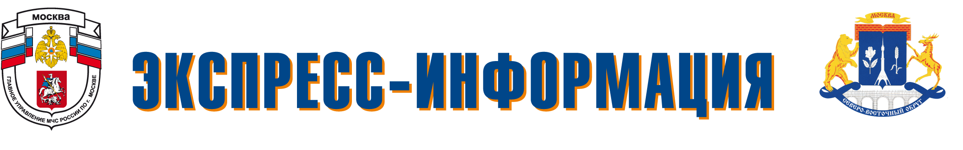
МАЙ – 2017 г.
Правила поведения в лесу.
В пожароопасный период в лесу категорически запрещается:
- разводить костры, использовать мангалы, другие приспособления для приготовления пищи;
- курить, бросать горящие спички, окурки, вытряхивать из курительных трубок горящую золу;
- стрелять из ружья, использовать пиротехнические изделия;
- оставлять в лесу промасленный или пропитанный бензином, керосином и иными горючими веществами обтирочный материал;
- заправлять топливом баки работающих двигателей внутреннего сгорания, выводить для работы технику с неисправной системой питания двигателя, а также курить или пользоваться открытым огнём вблизи машин, заправляемых топливом;
- оставлять на освещённой солнцем лесной поляне бутылки, осколки стекла, другой мусор;
- выжигать траву, а также стерню на полях.
Лица, виновные в нарушении правил пожарной безопасности, в зависимости от характера нарушения и их последствий несут дисциплинарную, административную или уголовную ответственность.
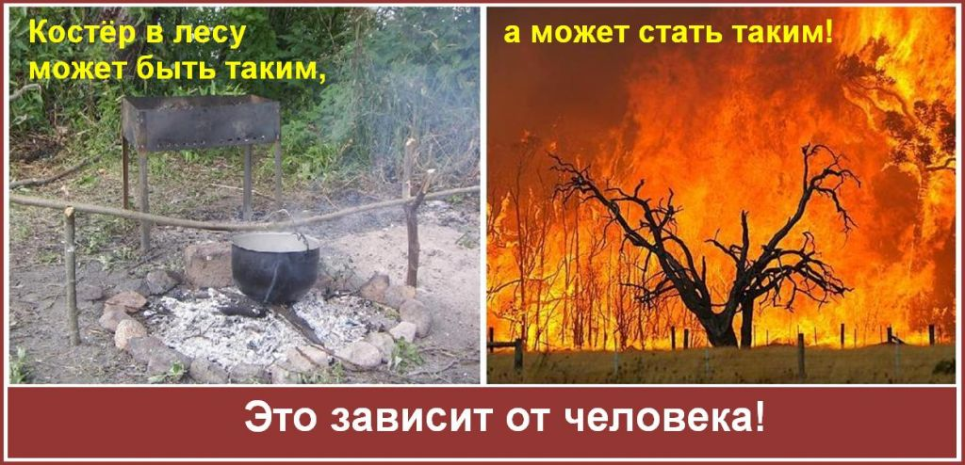
Единый телефон вызова пожарных и спасателей – 101 и 01
Телефон доверия Главного управления МЧС России по г. Москве
+7 (495)637-22-22

